Để chạy chương trình. Vui lòng tuân thủ các quy tắc sau đây:

Vui lòng không chỉnh sửa tên file hay xóa bất kỳ thư mục nào.

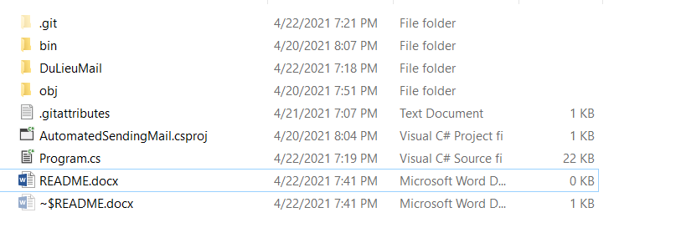

**Đây là source code chương trình.**

**Click vào thư mục DuLieuMail để tiến hành chỉnh sửa nội dung cho chương trình.**

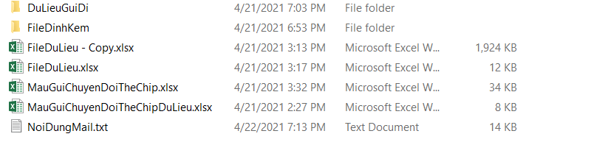

**File NoiDungMail.txt là file body của mail gửi đi. Đc viết dưới dạng html.**

**File MauGuiChuyenDoiTheChip.xlsx & File MauGuiChuyenDoiTheChipDuLieu.xlsx**

**là file mẫu gốc.**

**FileDuLieu.xlsx l** **à file d** ữ li ệu m à ch ương tr ình s ẽ đ ọc đ ể ch ạy.

B ạn vui l òng đ ọc file FileDuLieu.xlsx v à l àm theo t ương t ự.

DuLieuGuiDi l à folder ch ứa d ữ li ệu g ửi mail.

FileDinhKem l à file m à mail s ẽ l ấy đ ể đ ính k èm khi g ửi mail.

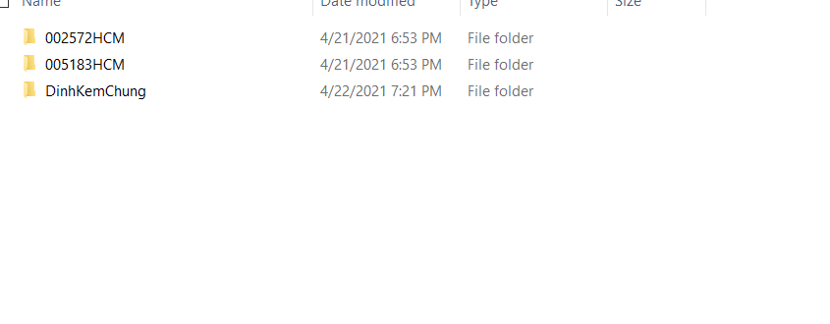

**Trong khi FileDinhKem c** **ó th** **ư m** **ục DinhKemChung l** **à n** **ơi đ** ể c ác file chung c ần g ửi đi.

V à c ác th ư m ục “M ã KH” l à n ơi m à ch ương tr ình đ ọc đ ể l ấy c ác file attach ri êng.